PRÁCTICA INICIAL DE ENRUTAMIENTO CON 2k22

Nota: puedes ver como funcionan las tablas de enrutamiento en windows server en el link
http://technet.microsoft.com/es-es/library/cc754012(v=ws.10).aspx

- Enciende las máquinas virtuales W11, 2k22 (con 2 tarjetas de red, llamadas Izquierda y Derecha, y sin enrutamiento instalado) y Linux1. A continuación, asigna:

- Al 2k22 las ips 192.PC.0.1/24 (a la tarjeta de red Derecha) y PC.0.0.1/8 (Izquierda)
- A W11 una dirección de la red 192.PC.0.0 /24 (ej: la 2ª posible)

- Al Linux la PC.0.0.2

Nota: para permitir el eco entrante en w2k22 vas a herramientas administrativas-reglas de entrada- ahí puedes compartir archivos e impresoras, o elegir Nueva Regla de Entrada….icmpv4…, y a la nueva regla le llamas, por ej, Permitir Ping

configuracion de winServer
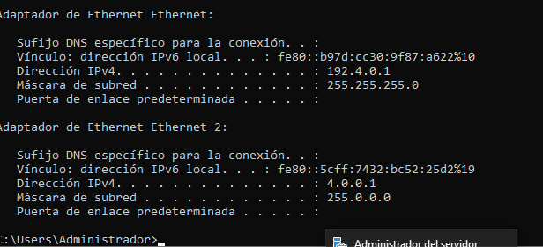

ping desde windows cliente al server:
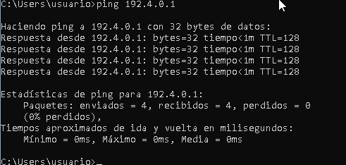

ping desde winServer.
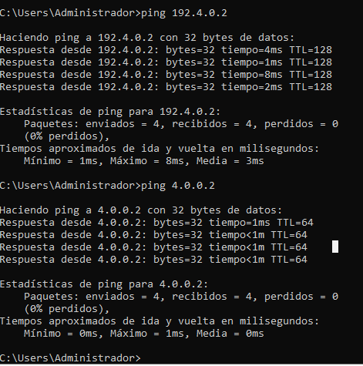
Ping desde debian:
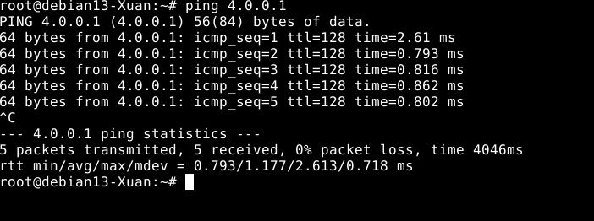
- Haz un esquema de lo que acabas de realizar

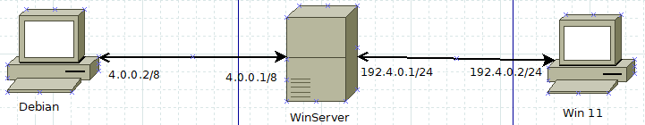

- Comprueba que desde W11 puedes hacer ping a la otra IP de tu red, pero no a las IP de la red PC.0.0.0. ¿Por qué?
No se puede, porque el winServer no está permite transmitiendo paquete al distinto red.
- ¿Se solucionaría poniendo las ips del 2k22 como puerta de enlace a los clientes? Razona la respuesta y pónselas para probarlo
No, porque el winServer todavia no está permite transmitiendo paquete al distinto red

- Haz que el 2k22 sea router, instalando las funciones de enrutamiento, SIN NAT

(ayúdate de las páginas 1-9 del manual “Configuracion enrutamiento 2k8.pdf”, pero a la hora de elegir NAT, elije comfiguración personalizada-Enrutamiento) .

También puedes ver el proceso de instalación en el siguientes links:
https://witcherit.com/2020/09/20/instalar-servicio-de-enrutamiento-en-windows-server-2019/

https://www.profesionalreview.com/2018/12/23/enrutamiento-windows-server-2016/

- Ahora comprueba que se hacen ping todas tus máquinas entre sí
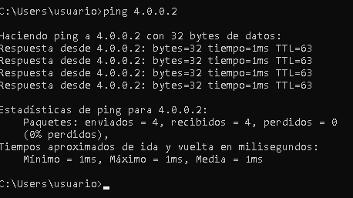
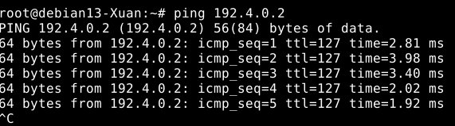
- Dibuja la tabla de enrutamiento.

IP destino | Mascara | Puerta | Interface
4.0.0.0 | 255.0.0.0 | Enlace Directa | Izquierta
192.4.0.0 | 255.255.255.0 | E.D. | Derecha

NOTA: el 2k22 con el servicio de enrutamiento ya detecta automáticamente las entradas de entrega directa. Compruébalo mirando la tabla

- Si le quitaras a LINUX1 su puerta de enlace. ¿Por qué no puedes hacerle ping desde el W11, que sí tiene puerta de enlace?
Porque cuando Linux quiere responder el mensaje el ip destino está en diferente red. Entonces Linux va preguntar a su puerta de enlace pero como ya quitamos, sin embargo, Linux no se puede responderlo. Entonces windows no recibe nada. Por eso
no funciona.

- POR FILAS: pon tu 2k22 en red con el de tu compañero de la derecha. Mándale a él todos los paquetes (default) excepto los de entrega directa (para ello, configúralo como puerta de enlace o default en la tabla de enrutamiento de tu router). Dibuja la estructura de routers y redes de tu fila, y la nueva tabla de tu router.

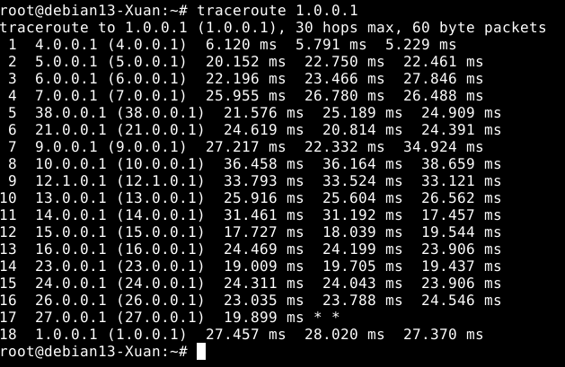
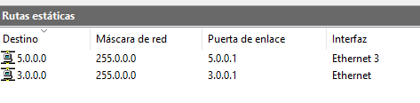

- Comprueba que te puedes comunicar con cualquier host de cualquier red de tu fila, cuando funcionen todos los routes.

- Haz uso de la orden tracert IPdestino (traceroute en Linux) para ver por qué routers pasa tu paquete. ¿Pone las IPs de entrada o de salida de cada router?

- a) Crea algun atajo añadiendo alguna entrada nueva a la tabla. Por ejemplo, crea un atajo para los paquetes que vayan a la red de tu compañero de la izquierda. Comprueba los resultados
b) Modifica el atajo anterior para que los paquetes den toda la vuelta, excepto los que vayan para la IP de tu compañero de la derecha (no para todas las Ips de su red). Pista: utiliza la máscara.
c) Enséñale a la profesora el resultado del tracer que muestre las rutas de los apartados a) y b), así como tu tabla de enrutamiento en modo gráfico

- Elimina de la tabla las entradas correspondientes a las redes de tus compañeros.

- Haz los cambios necesarios para poner al router del instituto como default de tu router. Comprueba que tienes internet.

- ¿Tienes internet también desde los clientes (linux o windows)? ¿Puedes hacerle ping desde ellos al router del instituto? Razona la respuesta

- Dibuja la tabla de enrutamiento de tu router y la que crees que tendrá el del instituto.

